제목

문서기록

|  |  |  |
| --- | --- | --- |
| 작성자 | 날짜 | 설명 |
| 김태균 | 2022-02-07 | Ver 1.0 : 처음 생성 |
|  |  |  |
|  |  |  |
|  |  |  |
|  |  |  |

목차

VPC 생성 4

VPC 만들기 – VPC CIDR 생성 4

서브넷 생성 6

서브넷 만들기 6

인터넷 게이트웨이 생성 및 라우팅 테이블 연결 12

인터넷 게이트웨이 생성 12

라우팅 테이블 연결 14

NACL 생성 및 서브넷 연결 17

NACL 생성하기 17

NACL과 서브넷 연결하기 19

# VPC 생성

## VPC 만들기 – VPC CIDR 생성

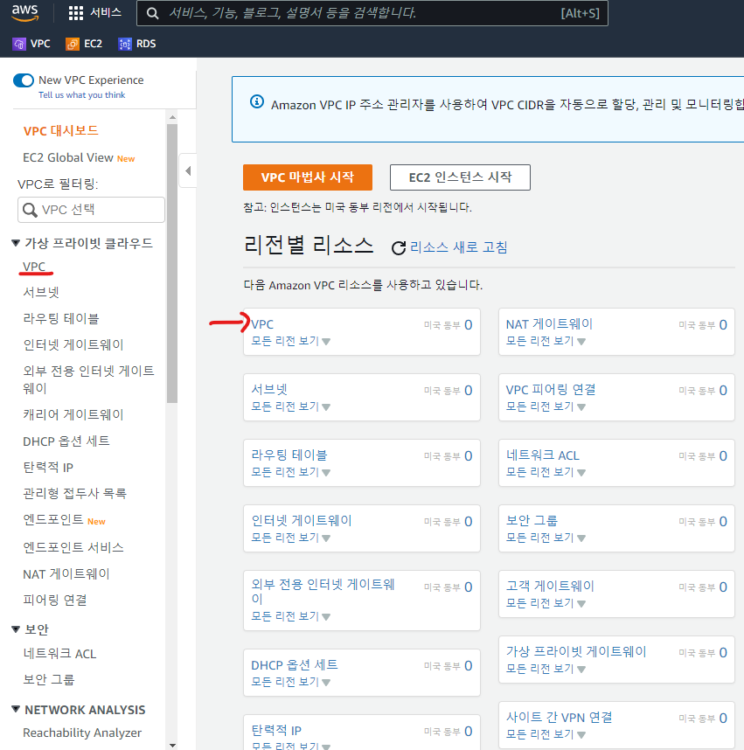

1. VPC 생성을 위해 탭 클릭

1. 우측 상단 VPC 생성 클릭

1. “이름 태그” 및 NACL.xlsx을 참조하여 “CIDR” 입력 -> 우측 하단 VPC 생성 클릭

* 정상적으로 생성에 성공했을 경우 화면

# 서브넷 생성

## 서브넷 만들기

1. 좌측 서브넷 탭 또는 VPC 대시보드의 서브넷 항목 클릭

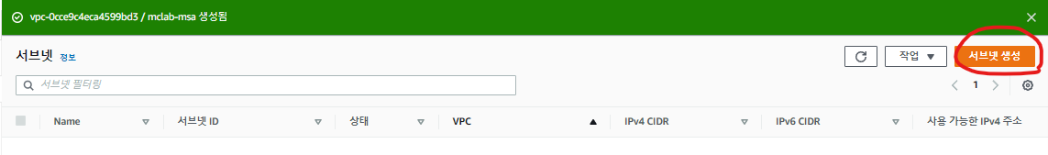

1. 우측 서브넷 생성 클릭

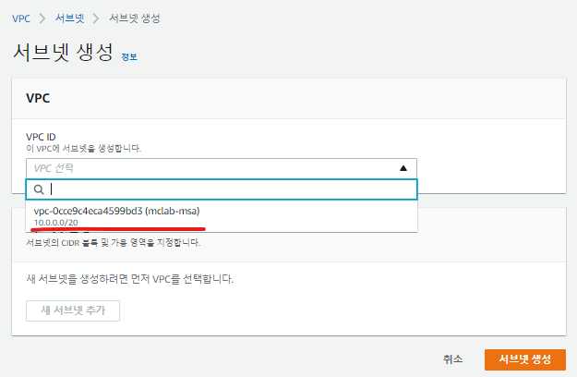

1. 이전 단계에서 생성한 VPC (‘mclab-msa’) 선택

1. 서브넷 이름 입력: 해당 서브넷의 역할을 고려하여 태그 생성 / 가용영역 설정: us-east-1a 선택

1. 선택한 가용영역 확인 / NACL.xlsx를 참조하여 CIDR블록 할당 / 값 확인 -> 서브넷 생성 클릭

(VPC ID와 서브넷 이름 확인)

1. 생성 후 화면 -> 다른 서브넷 생성을 위해 우측 상단 “서브넷 생성” 클릭

1. 바뀐 서브넷 이름과 다르게 설정한 가용영역 및 CIDR 블록 입력 후 서브넷 생성

1. 생성 후 화면. 필터를 지우면 (9)그림처럼 이전에 생성한 서브넷도 확인할 수 있다.

1. 서브넷 생성 클릭

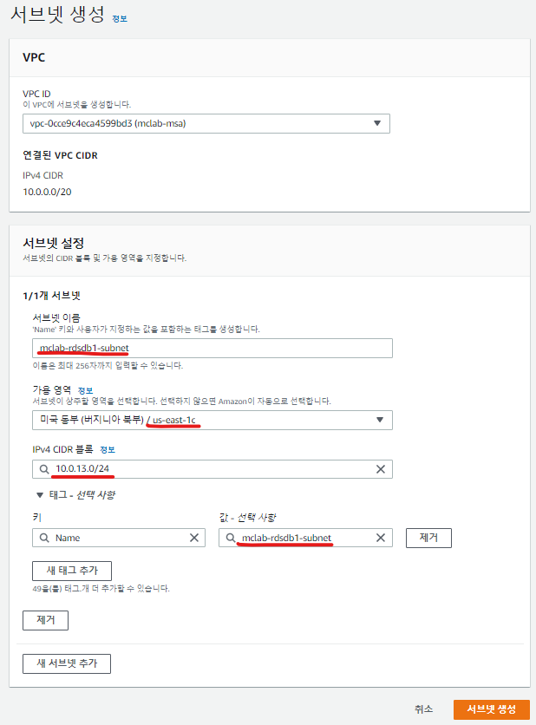

1. Rdsdb1 서브넷 **설정 (이름 / 가용영역 / CIDR 할당)** -> 서브넷 생성

1. 생성 후 화면, 서브넷 생성 클릭

1. Rdsdb2 서브넷 **설정 (이름 / 가용영역 / CIDR 할당)** -> 서브넷 생성

1. 필터 지우기를 클릭

1. 생성한 서브넷 상태 확인

# 인터넷 게이트웨이 생성 및 라우팅 테이블 연결

## 인터넷 게이트웨이 생성

1. VPC 대시보드 – 좌측 인터넷 게이트웨이 탭 또는 메인 화면의 인터넷 게이트웨이 보드 클릭

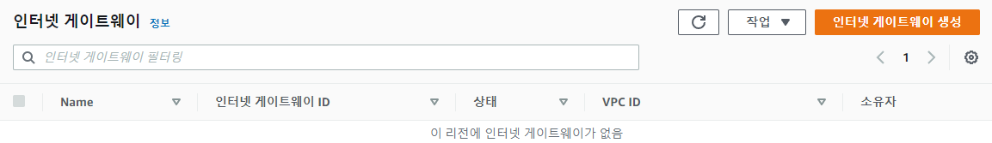

1. 우측 상단 “인터넷 게이트웨이” 생성 클릭

1. 이름 태그 입력 및 “인터넷 게이트웨이 생성” 클릭

1. 생성 후 화면 : 상단 “VPC에 연결” 또는 ‘작업 체크 박스’의 “VPC에 연결” 클릭

1. VPC 선택 빈칸을 클릭하면 이전 단계에서 생성한 VPC (mclab-msa) 토글바가 나타남

1. VPC를 선택할 경우 이름(태그)은 나타나지 않는 것이 **정상**. 인터넷 게이트웨이 연결을 클릭하여 연결

1. 연결 후 화면. (상태: Attached)

## 라우팅 테이블 연결

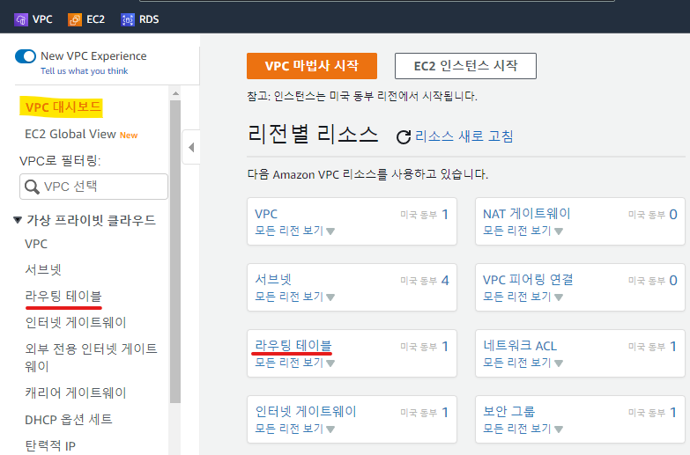

1. VPC 대시보드의 라우팅 테이블 탭 클릭

1. “작업” -> “라우팅 편집” 클릭

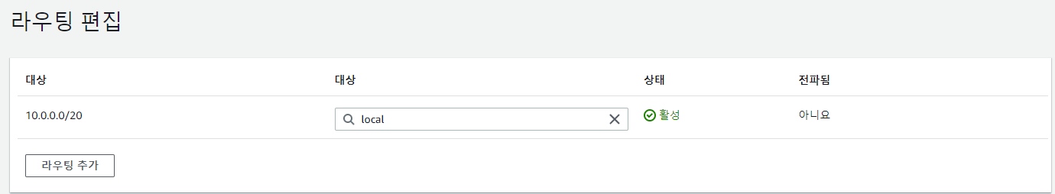

1. “라우팅 추가” 클릭

1. 텍스트이(가) 표시된 사진

   자동 생성된 설명인터넷 IP: 0.0.0.0/0 선택

1. “인터넷 게이트웨이” 선택 -> 이전 단계에서 생성한 인터넷 게이트웨이(“mclab-internetgateway”)가 자동으로 나옴 -> 선택

1. 인터넷 게이트웨이 선택할 경우 이름(태그)가 나오지 않는 것이 정상. “변경 사항 저장” 클릭

1. 라우팅 연결 후 화면

# NACL 생성 및 서브넷 연결

## NACL 생성하기

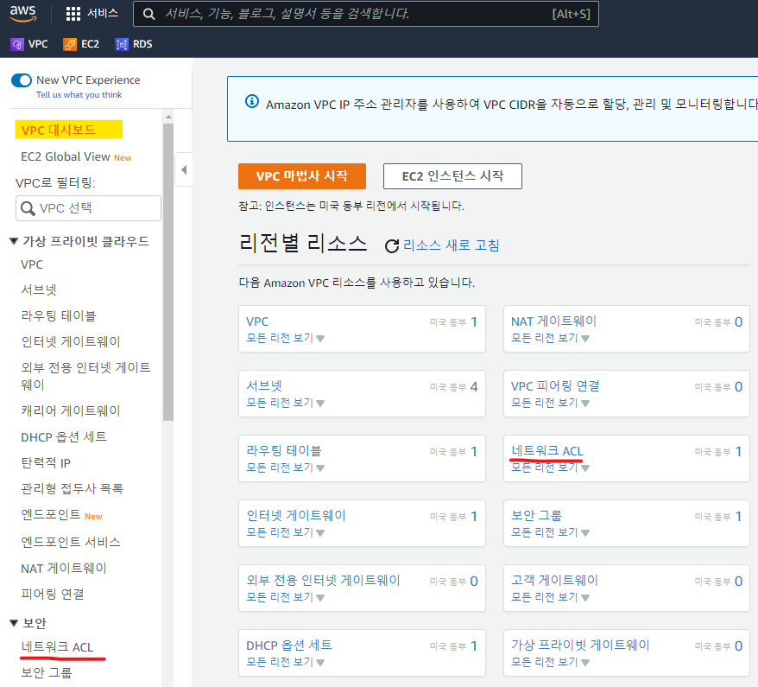

1. “VPC 대시보드”에서 “네트워크 ACL” 클릭

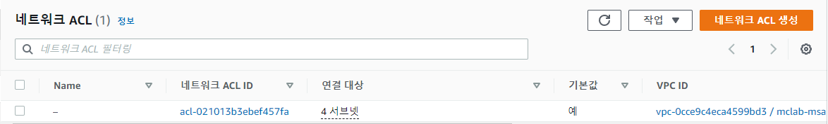

1. “네트워크 ACL 생성” 클릭

1. Web nacl 생성: 이름 입력 및 이전 단계에서 생성한 VPC(mclab-msa) 선택 -> “네트워크 ACL 생성” 클릭

1. 생성 후 화면. API(WAS) NACL 생성을 위해 “네트워크 ACL 생성” 클릭

1. Was NACL 생성: 이름 및 VPC(mclab-msa) 선택 -> “네트워크 ACL 생성” 클릭

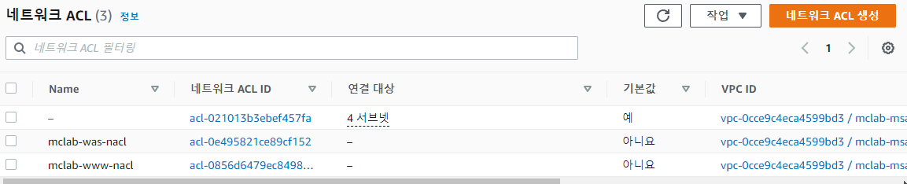

1. 생성 후 화면

## NACL과 서브넷 연결하기

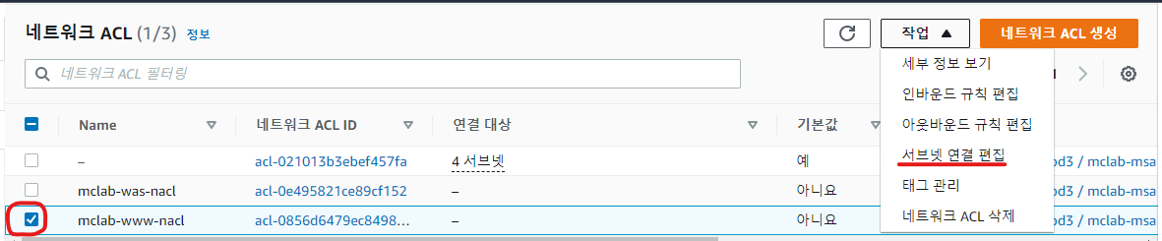

1. www-subnet 연결하기: “mclab-www-nacl” 체크 -> “작업” -> “서브넷 연결 편집” 클릭

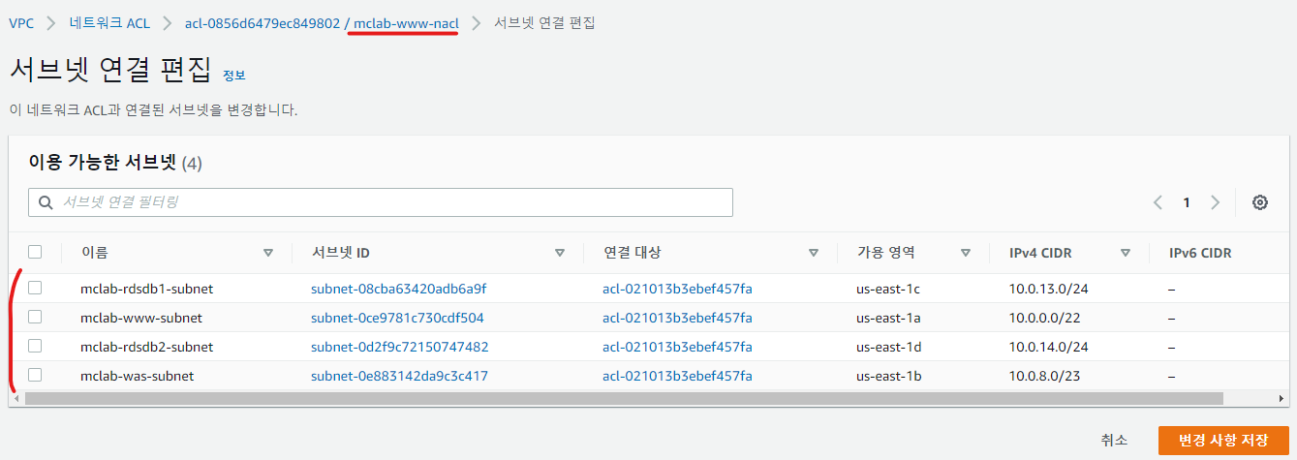

1. 최초 화면에서 모든 서브넷과 연결이 안되어 있는 것이 정상

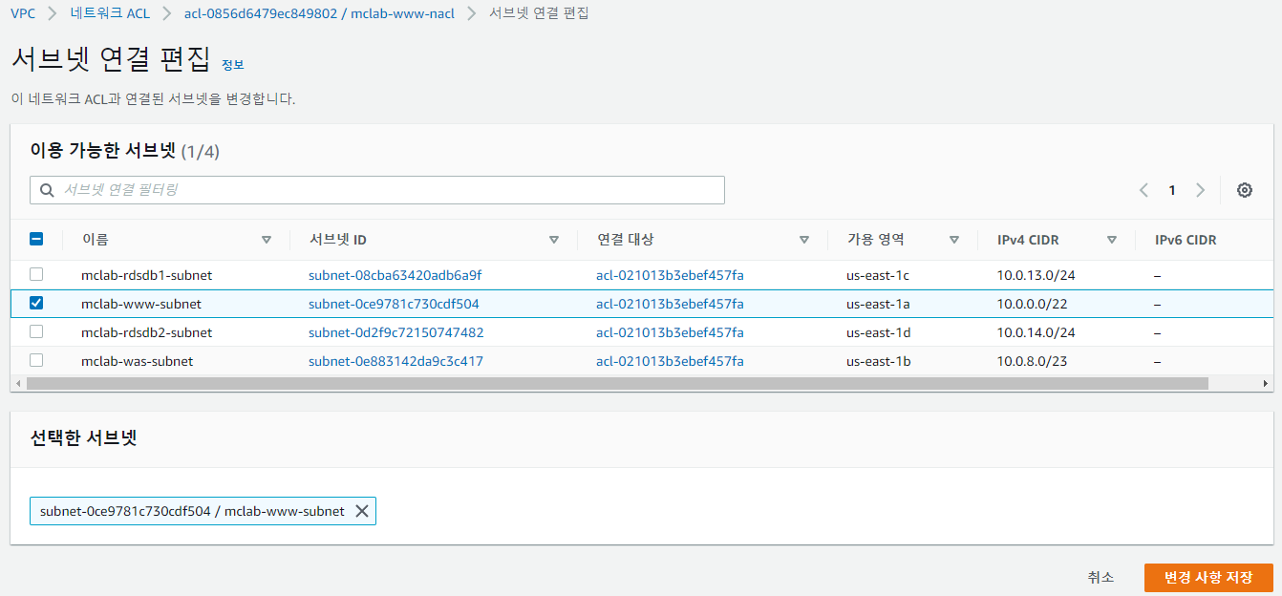

1. “Mclab-www-subnet” 체크 (“선택한 서브넷” 창은 자동으로 생성) -> “변경 사항 저장” 클릭

1. 연결 업데이트 알림 확인 및 연결 대상 변경 점 확인.